Téma: VELIKONOCE (2) (cíleno na předškoláky)

1) Opakování s dětmi
- Opakujte s dětmi názvy ročních období, měsíců a dnů v týdnu. Ptejte se třeba následovně:

Kolik je ročních období a která to jsou? Jak jdou za sebou? Jaké je teď roční období? Co se děje v přírodě?
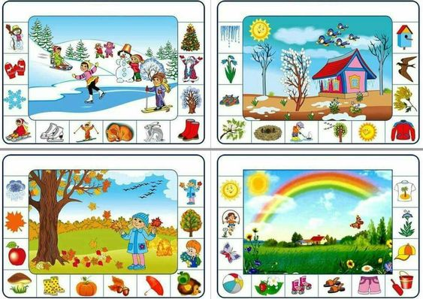

Kalendářní rok má 12 měsíců, dokážeš je vyjmenovat?
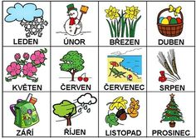
- Nechte děti vyjmenovat typické činnosti, které děláme ráno / večer / ve všední dny / o víkendu apod.

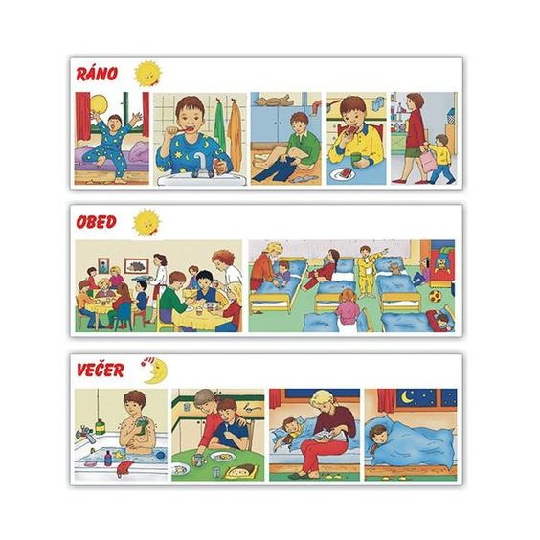

- Připomeňte si s dětmi názvy jarních květin

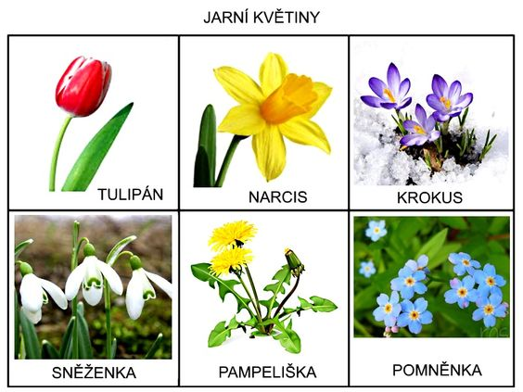
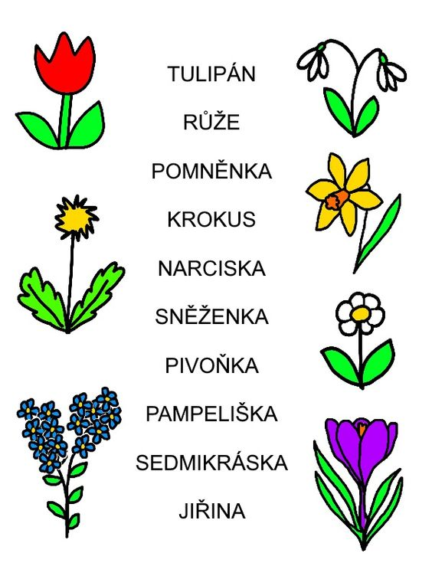
- Ptejte se dětí podle obrázku:

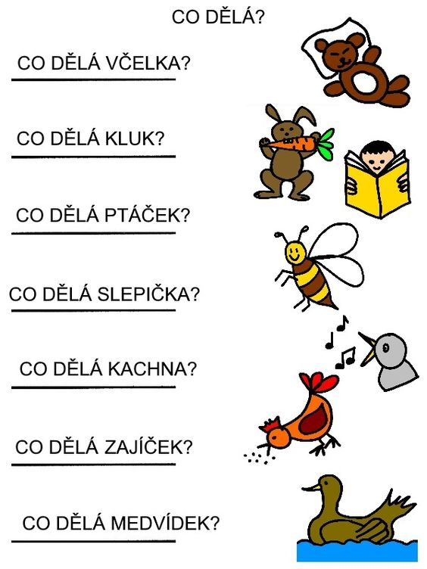
- Co dělá včelka, beruška…?
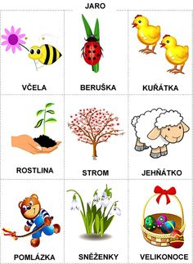
2) Velikonoční koledy

Pro děvčátka - Slepička
Kropenatá slepička
snesla bílá vajíčka,
obarvím je, vymaluji,
všechny chlapce podaruji,
pentličky pak zamotám,
na pomlázku jim je dám.

Pro kluky - Pomlázka

Upletl jsem pomlázku,
je hezčí než z obrázku,
všechny holky, které znám,
navštívím a vymrskám.
Než mi dají vajíčko,
vyplatím je maličko.

3) Tvoření s dětmi

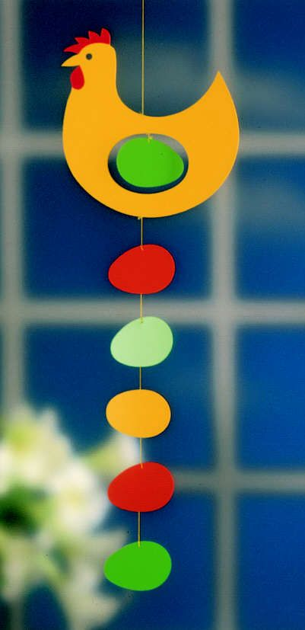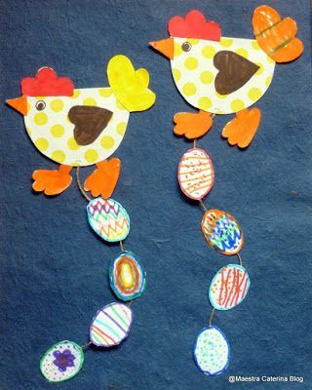

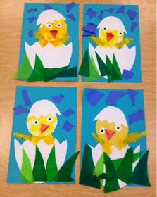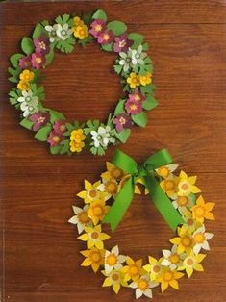

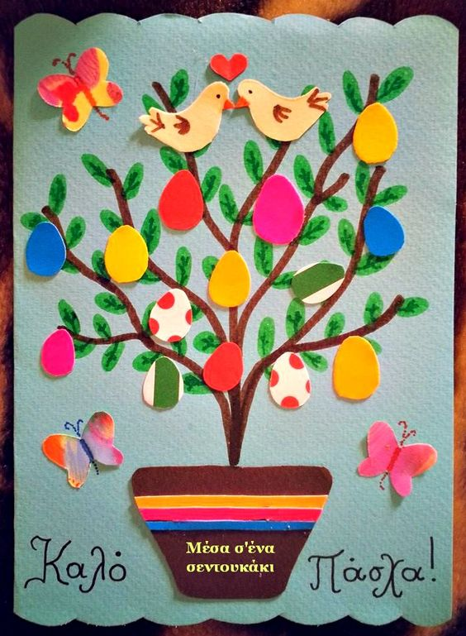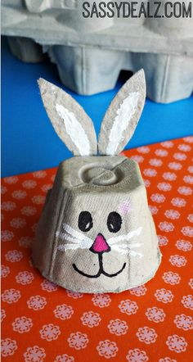

4) Pracovní listy
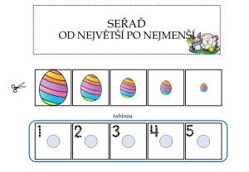
Zkoušejte stříhání
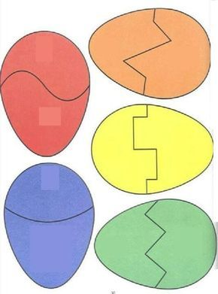
5) Omalovánky

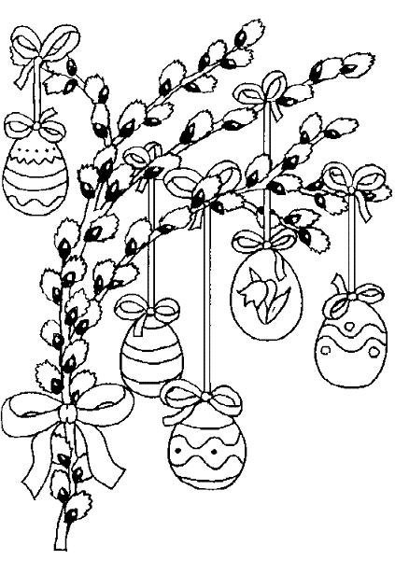
Pojmenujte věci na obrázku a vybarvěte je:
